Утверждена
приказом директора МУП «КБ И БО»
№ 15-АХД от «31» января 2022 г.

ДОКУМЕНТАЦИЯ ОБ АУКЦИОНЕ
на право заключения договора аренды нежилого помещения в бане № 4

- Общие положения
  - Документация об аукционе разработана в соответствии со ст. 17.1 Федерального закона от 26.07.2006 г. № 135-ФЗ «О защите конкуренции», Приказом Федеральной антимонопольной службы от 10.02.2010 г. № 67 «О порядке проведения конкурсов или аукционов на право заключения договоров аренды, договоров безвозмездного пользования, договоров доверительного управления имуществом, иных договоров, предусматривающих переход прав в отношении государственного или муниципального имущества, и перечне видов имущества, в отношении которого заключение указанных договоров может осуществляться путем проведения торгов в форме конкурса».
  - Участником аукциона может быть любое юридическое лицо независимо от организационно-правовой формы, формы собственности, места нахождения, а также места происхождения капитала или любое физическое лицо, в том числе индивидуальный предприниматель, претендующее на заключение договора.
  - Участники аукциона должны соответствовать требованиям, установленным законодательством Российской Федерации к таким участникам, в том числе:
- отсутствие решения о ликвидации заявителя - юридического лица;
- отсутствие решения арбитражного суда о признании заявителя - юридического лица, индивидуального предпринимателя банкротом и об открытии конкурсного производства;
- отсутствие решения о приостановлении деятельности заявителя в порядке, предусмотренном КоАП РФ.
  - Условия аукциона, порядок и условия заключения договора с участником аукциона являются условиями публичной оферты, подача заявки на участие в аукционе является акцептом такой оферты.

- Организатор аукциона
  - Наименование организатора аукциона: муниципальное унитарное предприятие «Комбинат по благоустройству и бытовому обслуживанию» (сокращенное наименование – МУП «КБ И БО»).
  - Место нахождения, почтовый адрес организатора аукциона – 166000, Ненецкий АО, г. Нарьян-Мар, ул. Авиаторов, д. 12А.
  - Адрес электронной почты / номер контактного телефона организатора аукциона – zakupki@kbbo.ru / 8 (81853) 9-21-75, 9-12-77.

- Имущество, права на которое передаются по договору
  - Имущество, права на которое передаются по договору находится в собственности муниципального образования «Городской округ «Город Нарьян-Мар» и закреплено на праве хозяйственного ведения за МУП «КБ И БО» на основании Постановления Администрации МО «Городской округ «Город Нарьян-Мар» № 691 от 16.05.2007 г.
  - Место расположения имущества: нежилое помещение № 13, расположенное в здании бани № 4 по ул. Юбилейная, д. 12, корп. Б в г. Нарьян-Маре (кадастровый номер здания – 83:00:050205:50).
Расположение помещения на техническом плане здания указано в Приложении № 2 к документации об аукционе.
  - Описание и технические характеристики имущества (помещения):
- год ввода здания в эксплуатацию – 2001 г.;
- обеспечено централизованным теплоснабжением;
- количество розеток 220V – пять;
- отсутствует телефонная линия и точка подключения к сети Интернет;
- окно выходит на ул. Юбилейная;
- состояние помещения – удовлетворительное, не требующее ремонта.
  - Площадь имущества (помещения): 14,2 м².
  - Целевое назначение: под размещение офиса или парикмахерской.
  - Требования к техническому состоянию имущества, которым это имущество должно соответствовать на момент окончания срока договора: помещение должно быть сдано в удовлетворительном состоянии, не требующем ремонта.
  - Осмотр имущества, права на которое передаются по Договору, производится вторникам и четвергам с 14.00 до 16.00 час. с даты размещения извещения о проведении аукциона на официальном сайте торгов, но не позднее 17 февраля 2022 г.
Заявки на участие в осмотре имущества принимаются по адрес места нахождения организатора аукциона.

- Сведения о договоре
  - Начальная (минимальная) цена Договора: 5 381,80 руб. за 1 месяц аренды помещения.
  - Срок действия Договора: три года со дня заключения.
  - Обеспечение исполнения Договора: не установлено.
  - Цена заключенного договора не может быть пересмотрена сторонами в сторону уменьшения.
Цена Договора подлежит ежегодной индексации на коэффициент инфляции. Для проведения ежегодной индексации применяется индекс потребительских цен и тарифов на товары и услуги (ИПЦ), рассчитанный Управлением Федеральной службы государственной статистики по Архангельской области и Ненецкому АО в декабре текущего года к соответствующему периоду предыдущего года.
  - Форма, сроки и порядок оплаты по договору: арендная плата вносится ежемесячно в безналичном порядке на расчетный счет Арендодателя либо в форме наличного расчета в кассу МУП «КБ И БО».
Помимо оплаты арендной платы, Арендатор возмещает Арендодателю расходы на коммунальные услуги, связанные с пользованием Помещения: электроэнергия, теплоснабжение, водоснабжение, водоотведение. Сумма возмещения за коммунальные услуги рассчитывается Арендодателем ежемесячно.
Арендатор обязан самостоятельно заключить Договор на оказание услуг по обращению с ТКО с Региональным оператором по обращению с ТКО и вносить оплату за эти услуги.
Арендная плата и возмещение расходов на коммунальные услуги производятся Арендатором в срок, не позднее 20 числа месяца, следующего за истекшим месяцем, на основании документов предоставляемых Арендодателем – акт оказанных услуг, расчет суммы возмещения за коммунальные услуги и счетов на оплату.
  - Проект договора должен быть подписан в срок не менее десяти и не позднее двадцати дней со дня размещения на официальном сайте торгов протокола аукциона либо протокола рассмотрения заявок на участие в аукционе в случае, если аукцион признан несостоявшимся по причине подачи единственной заявки на участие в аукционе либо признания участником аукциона только одного заявителя.
  - При заключении и исполнении договора изменение условий договора, указанных в документации об аукционе, по соглашению сторон и в одностороннем порядке не допускается.
  - Передача соответствующих прав по договору третьим лицам не допускается.

- Информация об аукционе
  - Срок, место и порядок предоставления документации об аукционе: документация размещена на официальном сайте www.torgi.gov.ru и доступна для ознакомления без взимания платы.
  - Требование о внесении задатка: не установлено.
  - Величина повышения начальной цены договора («шаг аукциона»): 5% начальной (минимальной) цены Договора.
  - Требования к содержанию и составу заявки установлены в разделе 6 документации об аукционе.
  - Дата и время начала подачи заявок: 02 февраля 2022 г., 08.00 час.
  - Дата и время окончания подачи заявок: 22 февраля 2022 г., 12.00 час.
  - Место подачи заявок:
    - Заявки в письменной форме подаются по адресу: Ненецкий АО, г. Нарьян-Мар, ул. Авиаторов, д. 12А, кабинет 19. Прием заявок производится по рабочим дням пятидневной рабочей недели с 08.00 до 12.00 часов и с 13.00 до 17.00 часов.
    - Заявки в форме электронного документа подаются на адрес электронной почты организатора аукциона – kbbo83@yandex.ru.
  - Каждая заявка на участие в аукционе, поступившая в срок, указанный в извещении о проведении аукциона, регистрируется организатором аукциона. По требованию заявителя организатор аукциона выдает расписку в получении такой заявки с указанием даты и времени ее получения.
При получении заявки на участие в аукционе, поданной в форме электронного документа, организатор аукциона обязан подтвердить в письменной форме или в форме электронного документа ее получение в течение одного рабочего дня с даты получения такой заявки.
  - Заявитель вправе подать только одну заявку на участие в аукционе.
  - Порядок и срок отзыва заявок на участие в аукционе: заявитель вправе отозвать заявку в любое время до установленных даты и времени начала рассмотрения заявок на участие в аукционе.
  - Место, дата и время начала рассмотрения заявок на участие в аукционе: Ненецкий АО, г. Нарьян-Мар, ул. Авиаторов, д. 12А, кабинет 8, 22 февраля 2022 г., 13 час. 00 мин.
  - Место, дата и время проведения аукциона: Ненецкий АО, г. Нарьян-Мар, ул. Авиаторов, д. 12А, кабинет 8, 22 февраля 2022 г., 14 час. 30 мин.
  - Организатор аукциона вправе отказаться от проведения аукциона не позднее, чем за пять дней до даты окончания срока подачи заявок на участие в аукционе (не позднее 16 февраля 2022 г.).
Организатор аукциона вправе принять решение о внесении изменений в извещение о проведении аукциона не позднее, чем за пять дней до даты окончания подачи заявок на участие в аукционе (не позднее 16 февраля 2022 г.).

- Предоставление разъяснений положений документации об аукционе
  - Любое заинтересованное лицо вправе направить в письменной форме, в том числе в форме электронного документа, организатору аукциона запрос о разъяснении положений аукционной документации.
В течение двух рабочих дней с даты поступления указанного запроса организатор аукциона обязан направить в письменной форме или в форме электронного документа разъяснения положений аукционной документации, если указанный запрос поступил к нему не позднее чем за три рабочих дня до даты окончания срока подачи заявок на участие в аукционе.
  - В течение одного дня с даты направления разъяснения положений аукционной документации по запросу заинтересованного лица такое разъяснение должно быть размещено организатором конкурса на официальном сайте торгов с указанием предмета запроса, но без указания заинтересованного лица, от которого поступил запрос.
  - Разъяснение положений аукционной документации не должно изменять ее суть.
  - Дата начала предоставления разъяснений: 08 февраля 2022 г.
  - Дата окончания предоставления разъяснений: 18 февраля 2022 г., при условии, что запрос на предоставление разъяснений поступил организатору аукциона не позднее 16 февраля 2022 г.

- Требования к содержанию, составу и форме заявки на участие в аукционе.
  - Заявка на участие в аукционе должна содержать сведения о заявителе, подавшем такую заявку: фирменное наименование (наименование), сведения об организационно-правовой форме, о месте нахождения, почтовый адрес (для юридического лица), фамилия, имя, отчество, паспортные данные, сведения о месте жительства (для физического лица), номер контактного телефона. Указание в заявке на участие в аукционе иных сведений о заявителе, подавшем такую заявку, не требуется.

Рекомендуемая форма заявки установлена в Приложении № 1 к документации об аукционе.
  - К заявке на участие в аукционе прикладываются документы о заявителе, подавшем такую заявку:
    - полученная не ранее чем за шесть месяцев до даты размещения на официальном сайте торгов извещения о проведении аукциона выписка из ЕГРЮЛ или нотариально заверенная копия такой выписки (для юридических лиц);
    - полученная не ранее чем за шесть месяцев до даты размещения на официальном сайте торгов извещения о проведении аукциона выписка из ЕГРИП или нотариально заверенная копия такой выписки (для индивидуальных предпринимателей);
    - копии документов, удостоверяющих личность (для иных физических лиц);
    - надлежащим образом заверенный перевод на русский язык документов о государственной регистрации юридического лица или физического лица в качестве индивидуального предпринимателя в соответствии с законодательством соответствующего государства (для иностранных лиц) полученные не ранее чем за шесть месяцев до даты размещения на официальном сайте торгов извещения о проведении аукциона;
    - документ, подтверждающий полномочия лица на осуществление действий от имени заявителя - юридического лица (копия решения о назначении или об избрании либо приказа о назначении физического лица на должность, в соответствии с которым такое физическое лицо обладает правом действовать от имени заявителя без доверенности (далее - руководитель).

В случае если от имени заявителя действует иное лицо, заявка на участие в аукционе должна содержать также доверенность на осуществление действий от имени заявителя, заверенную печатью заявителя (при наличии печати) и подписанную руководителем заявителя (для юридических лиц) или уполномоченным этим руководителем лицом, либо нотариально заверенную копию такой доверенности. В случае если указанная доверенность подписана лицом, уполномоченным руководителем заявителя, заявка на участие в аукционе должна содержать также документ, подтверждающий полномочия такого лица;
    - копии учредительных документов заявителя (для юридических лиц);
    - решение об одобрении или о совершении крупной сделки либо копия такого решения в случае, если требование о необходимости наличия такого решения для совершения крупной сделки установлено законодательством Российской Федерации, учредительными документами юридического лица и если для заявителя заключение Договора, внесение задатка или обеспечение исполнения Договора являются крупной сделкой;
    - заявление об отсутствии решения о ликвидации заявителя - юридического лица, об отсутствии решения арбитражного суда о признании заявителя - юридического лица, индивидуального предпринимателя банкротом и об открытии конкурсного производства, об отсутствии решения о приостановлении деятельности заявителя в порядке, предусмотренном Кодексом Российской Федерации об административных правонарушениях.
  - Иных документов, кроме документов, указанных выше, заявителю прикладывать к заявке не требуется.
  - Заявитель не допускается аукционной комиссией к участию в аукционе в случаях:
    - непредставления документов, определенных пунктом 7.2. документации об аукционе, либо наличия в таких документах недостоверных сведений;
    - несоответствия требованиям, указанным в пункте 1.3. документации об аукционе, в том числе при наличии решения о ликвидации заявителя - юридического лица или наличие решения арбитражного суда о признании заявителя - юридического лица, индивидуального предпринимателя банкротом и об открытии конкурсного производства и (или) наличии решения о приостановлении деятельности заявителя в порядке, предусмотренном КоАП РФ, на день рассмотрения заявки на участие в аукционе
    - несоответствия содержания заявки на участие в аукционе требованиям пункта 7.1. документации об аукционе.
  - Указания к заполнению заявки на участие в аукционе:
    - Заявка на участие в аукционе, документы, входящие в такую заявку, оформляется на русском языке в письменной форме, удостоверяется подписью уполномоченного лица и печатью заявителя (при наличии печати), либо в форме электронного документа;
    - Допускается заполнять форму заявки от руки печатными буквами синими, черными или фиолетовыми чернилами;
    - При подаче заявки в форме электронного документа заявка должна быть в форме электронного документа, подписанного электронной цифровой подписью участника, либо в виде сканированной копии документа с подписью и печатью (при наличии) участника;
    - Входящие в состав заявки в письменной форме документы должны быть прошиты, листы пронумерованы, скреплены печатью (при ее наличии);
    - Копии документов должны быть заверены подписью уполномоченного лица и печатью заявителя (при наличии печати) с указанием даты заверения копии.

- Отзыв заявки на участие в аукционе
  - Отзыв заявки на участие в аукционе осуществляется путем направления организатору аукциона уведомления об отзыве заявки на участие в аукционе, оформленного в письменной произвольной форме и удостоверенного подписью уполномоченного лица и печатью (при наличии печати у заявителя) или в форме электронного документа. Указанное уведомление направляется по месту нахождения организатора аукциона посредством почтовой связи или вручения уполномоченным лицом заявителя в установленный в документации срок.
  - Уведомление об отзыве заявки на участие в аукционе регистрируются организатором аукциона с указанием даты и времени его получения.
  - Если уведомление об отзыве заявки на участие в аукционе поступило организатору аукциона по истечении установленного документацией об аукционе срока отзыва заявок, то заявка на участие в аукционе не считается отозванной, а такое уведомление об отзыве заявки на участие в аукционе в день получения возвращается организатором аукциона соответствующему заявителю.

Приложение № 1

к Документации об аукционе

на право заключения договора аренды

нежилого помещения в бане № 4

Рекомендуемая форма заявки на участие в аукционе в электронной форме

ЗАЯВКА НА УЧАСТИЕ В АУКЦИОНЕ
на право заключения договора аренды нежилого помещения в бане № 4

Изучив документацию об аукционе, а также применимые к данному аукциону законодательство и нормативно-правовые акты, _______________________________________
в лице ____________________________, действующего на основании ___________________, направляет настоящую заявку на участие в аукционе и сообщает о согласии участвовать в аукционе на условиях, установленных в документации об аукционе.

- Сведения о Заявителе:
Для юридического лица:
Фирменное наименование (наименование) и сведения об организационно-правовой форме
Место нахождения
Почтовый адрес
Контактный телефон

Для физического лица (в том числе индивидуального предпринимателя)
Фамилия, имя, отчество
Паспортные данные
Сведения о месте жительства
Контактный телефон

- Подавая настоящую заявку на участие в аукционе Заявитель обязуется соблюдать условия проведения аукциона, содержащиеся в документации об аукционе.
- Заявитель гарантирует достоверность сведений, представленных в заявке, и подтверждает право организатора аукциона запрашивать в уполномоченных органах и организациях информацию, подтверждающую представленные сведения.
- Заявитель осведомлен о техническом состоянии объекта аренды.
- Цель использования имущества, являющегося предметом договора аренды: __________.
- Заявитель в случае признания его победителем аукциона обязуется заключить договор аренды имущества в соответствии с проектом договора аренды, являющимся приложением к аукционной документации.
- Заявитель согласен с тем, что организатор аукциона не несет ответственности за убытки, которые могут быть причинены Заявителю отменой аукциона, а также приостановлением организации и проведения аукциона.
- Заявитель осведомлен о том, что он вправе отозвать настоящую заявку в любое время до установленных даты и времени начала рассмотрения заявок на участие в аукционе.
- Заявитель подтверждает, что в отношении него на дату подачи заявки отсутствует решение о ликвидации заявителя - юридического лица, отсутствует решение арбитражного суда о признании заявителя - юридического лица, индивидуального предпринимателя банкротом и об открытии конкурсного производства, о отсутствует решение о приостановлении деятельности заявителя в порядке, предусмотренном Кодексом Российской Федерации об административных правонарушениях.

Подача настоящей заявки на участие в аукционе является акцептом оферты в соответствии со статьей 438 Гражданского кодекса РФ.

К заявке прилагаются:
1) ________________________ на __ л.
2) ________________________ на __ л.
3) ________________________ на __ л.
4) ________________________ на __ л.

Заявитель:

_______________ _____________________ /____________________________

М.П.

Приложение № 2

к Документации об аукционе

на право заключения договора аренды

нежилого помещения в бане № 4

Расположение имущества (помещения) на техническом плане бани № 4
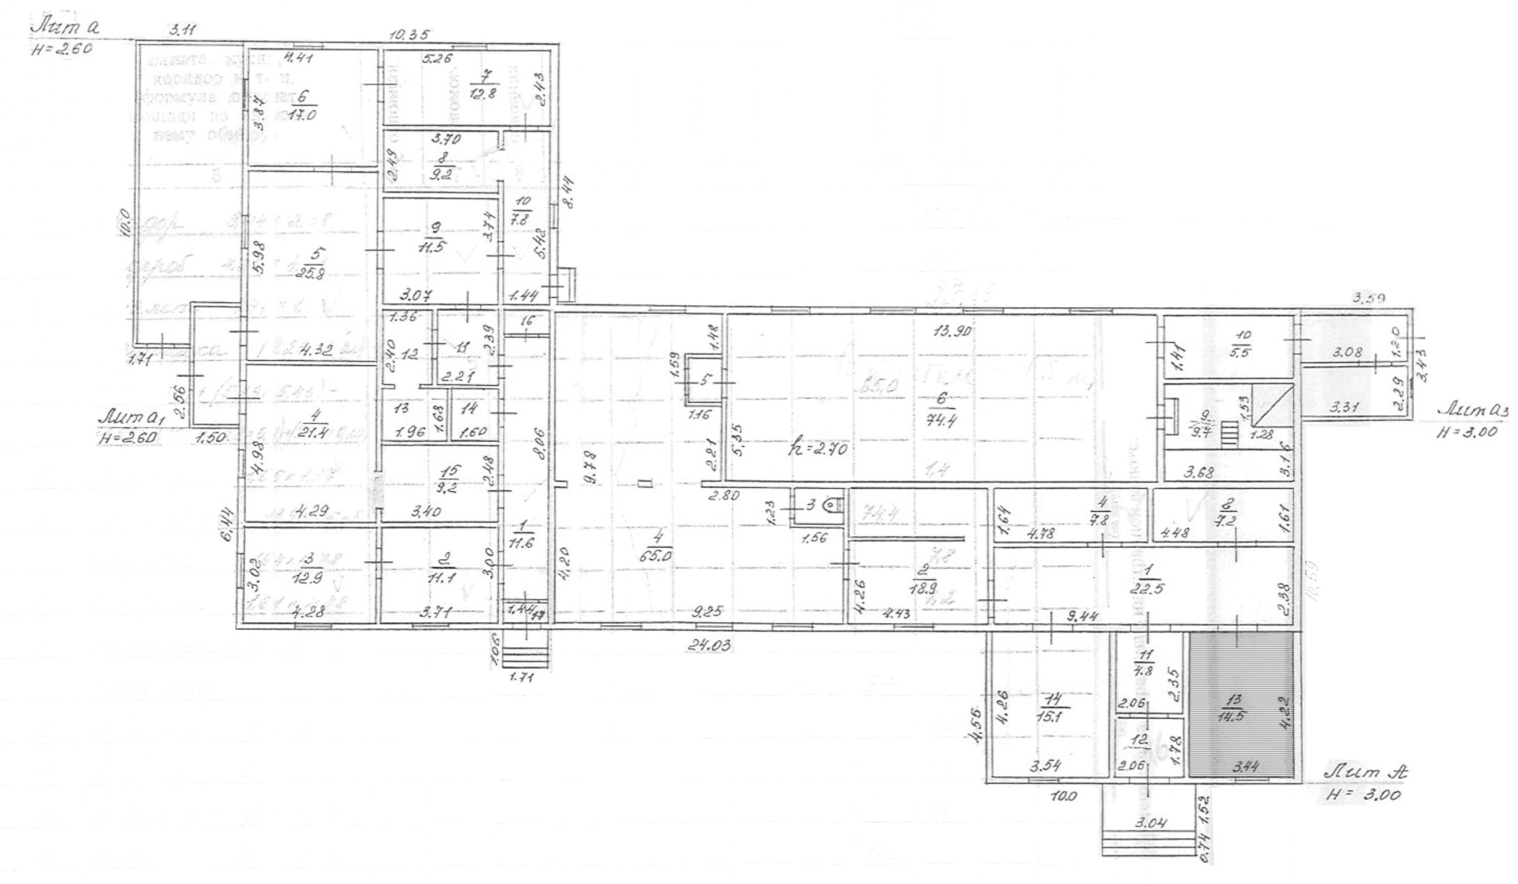

Приложение № 3

к Документации об аукционе

на право заключения договора аренды

нежилого помещения в бане № 4

Копия документа, подтверждающего
согласие собственника имущества на предоставление соответствующих
прав по договору, право на заключение которого является предметом торгов
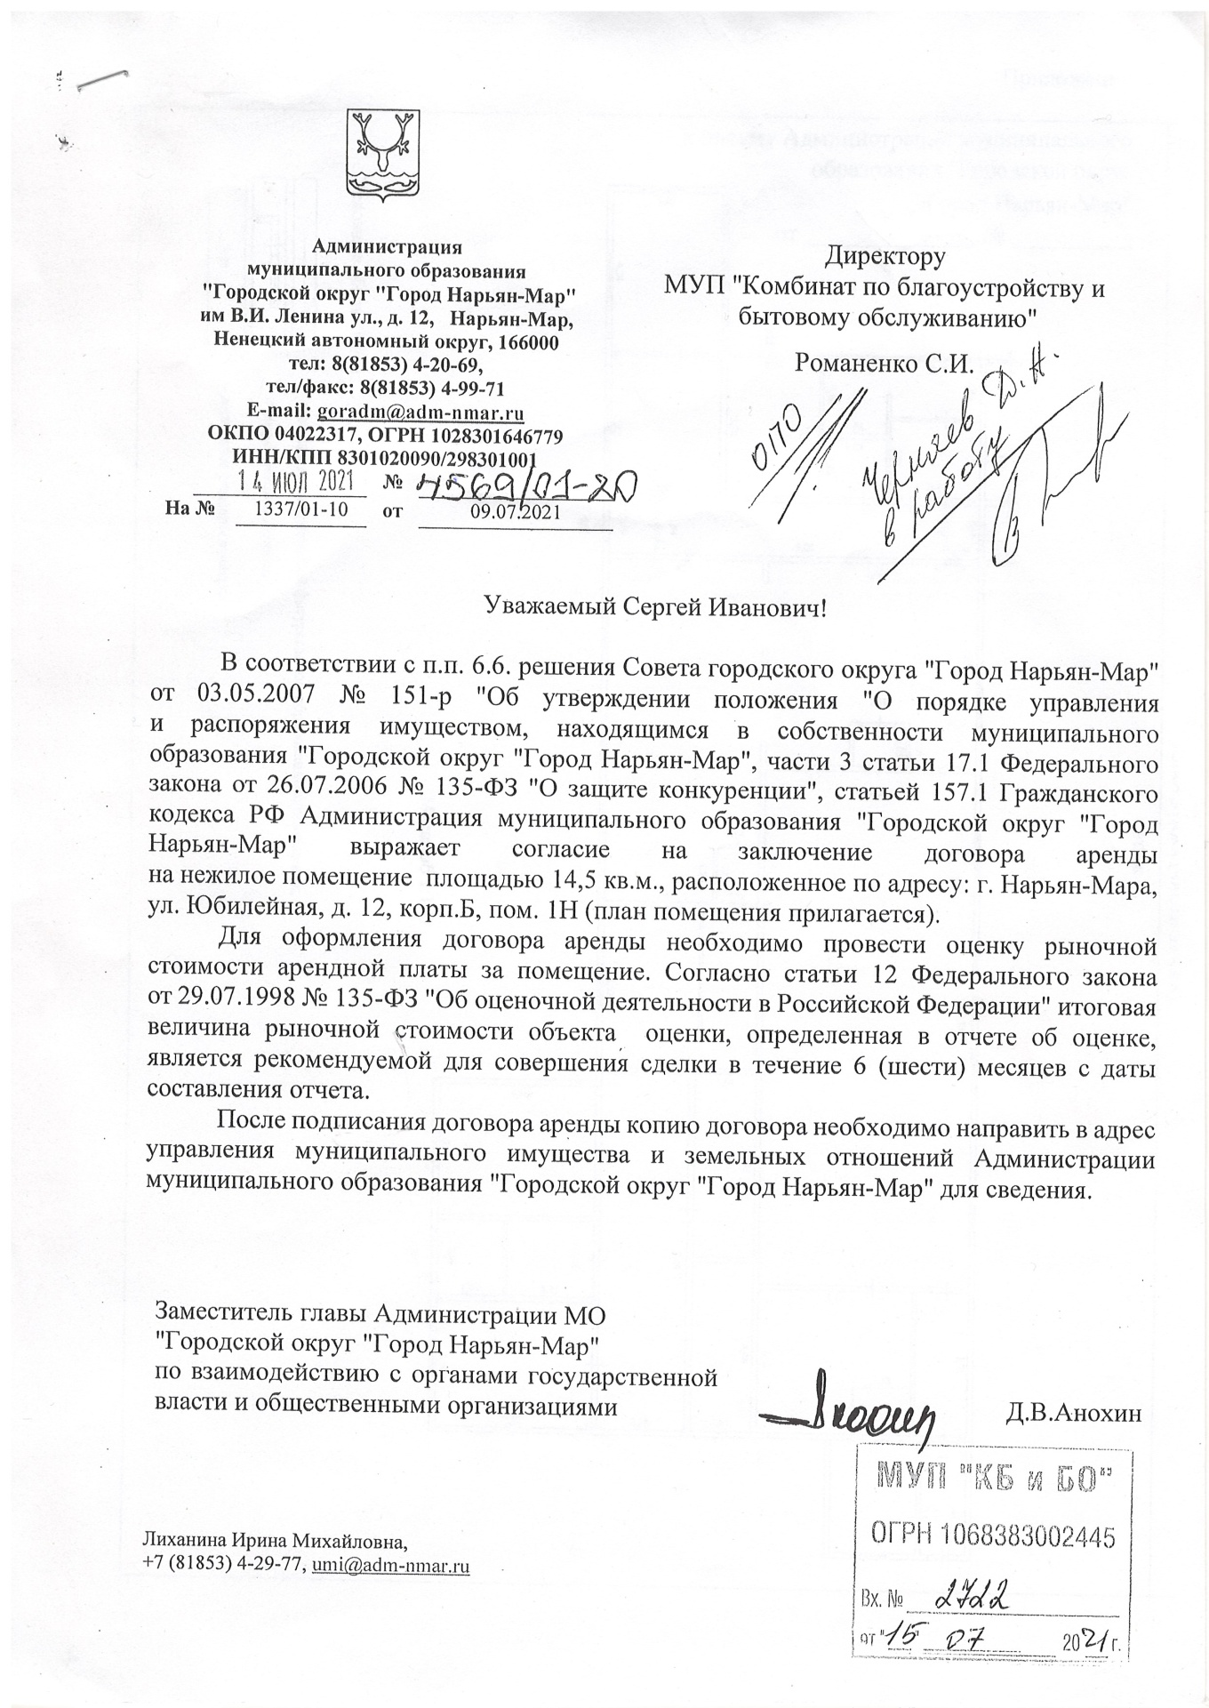

Наименование заявителя - юридического лица или ФИО заявителя - физического лица
Для заявителя - физического лица выступающего от своего имени указывается «в собственном лице»
Реквизиты документа, подтверждающего полномочия лица на осуществление действий от имени заявителя. Для заявителя - физического лица выступающего от своего имени – не требует указания;
Целевое назначение в соответствии с пунктом 3.5 документации об аукционе.
Заявитель – физическое лицо (не являющее индивидуальным предпринимателем) вправе не вносить указанный пункт в заявку. Заявитель – индивидуальный предприниматель может удалить из указанного пункта фразу «отсутствует решение о ликвидации заявителя – юридического лица».
Указать прилагаемые документы, в соответствии с пунктом 5.5 документации об аукционе.
Должность – для представителя заявителя – юридического лица; для физического лица – индивидуального предпринимателя – указание «индивидуальный предприниматель»
Подпись заявителя (представителя заявителя)
Расшифровка подписи: фамилия, имя, отчество (полностью)
Печать заявителя (при наличии)

